**本指南仅针对转专业统一考试进行主观性的解读，由于学长学姐既不是出卷老师，也不是万里挑一的天才，解读出现偏颇和歧义不可避免，因此仅供参考，一切内容以转专业统考试卷为准。**

1. 英语篇

在转专业群的群相册和群文件中都有11-13年的真题试卷，该考试不含听力，其余题型可自行参考真题，另外也别问有没有近几年的英语真题，本群很欢迎这种神通广大的同学。根据过来人的经验，基本上刷四六级的题目就足以应付转专业英语考试了，从大多数人的印象来看英语考试难度并不高。

1. 微积分篇

首先老生常谈地强调一遍，转专业数学统考虽然名字上叫微积分，实际上更偏向于数学分析，计算题偏少而证明题偏多，难度也非常之高，更具体地可以去群文件翻看历年的转专业数学考试真题，就会有大概的了解了。**另外转专业数学统考为小众考试，没有考试大纲，全凭数院老师随性出题，考试范围每年都不一定，基本和工科微积分（即微积分一）的进度持平，大概是到不定积分为止，学习数学分析的同学务必要加快进度自行预习**。另外着重强调的是务必要把历年真题吃透，早年数院老师偷懒，原题隔几年反复出（群文件没有16年数学题的原因就是这样，题目在其他年份试卷（包括之后的）里全部出现了，因此没有整理），现在不像以前那么懒了，但是也会有对原题微改的“新题”，因而真题务必掌握技巧，转专业数学考试为选拔性考试，难度高是显而易见的，需要尽可能多拿这些易得的分。

此外，大家没有必要去打印店找所谓转专业真题了，他们很多卷子就是本群整理然后流出的，直接下载群文件去打印就足够了，答案也是学长学姐一个一个找+自己做的，没必要多花冤枉钱了。

后面贴一手早年飞神的数学考试准备指南和我的总结，大家参考即可。

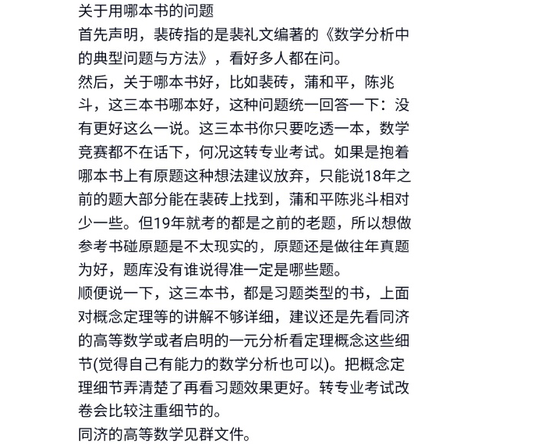

最后总结：首先需要打好基本的微积分基础，可以配合慕课辅助学习，浙大苏德矿老师和上交乐经良老师的课程都是不错的选择（当然不局限于这两位老师），教材可以配套使用同济高等数学or 启明的一元分析（够猛可以直接上数学分析），教辅可以使用华科配套的微积分学习辅导（分A、B 类题的那本），后面再进阶就可以使用上面飞佬提到的三本书了。准备转专业数学考试也可以帮助应付期末的微积分考试，难度远高于工科微积分期末考试的难度，准备好了这个考试，微积分期末考试也完全可以取得不错的成绩。

报录比及各专业报考难度相关问题可自行参考群文件19-21转专业考试报录比，不在本文件赘述，最后祝大家考试准备顺利，取得与自己努力匹配的成绩。